

重要热带病传播入侵媒介及病原体生物学特性研究平台

分析与设计

[V1.0(版本号)]

项目组成员：吴杰锋 16214367
姚伟斌 16214386
吴晓晖 16214369
冯昭凯 16214284
指导老师： 衣杨
目录
一、需求分析 3
1.1问题描述 3
1.1.1项目目的 3
1.1.2用户角色划分 3
1.1.3网站语言 3
1.1.4网站板块功能说明 3
1.2用例图 10
1.3用例规约 11
1.3.1管理项目基本信息 11
1.3.2申请加入项目 12
1.3.3发表文章 12
1.4术语表 14
二、架构设计 15
2.1架构描述 15
2.1.1模型层 15
2.1.2视图层 15
2.1.3控制器层 15
2.2架构图 16
2.3关键抽象 16
三、用例分析 18
3.1管理新闻用例类的析取 18
3.2申请加入项目用例类的析取 18
3.3发表文章用例类的析取 18
3.4总体类的析取 19
3.5分析机制 19
四、类与子系统设计 20
4.1确定类的设计 20
4.2子系统划分 23
4.3子系统及其接口设计 24
五、运行时架构设计 26
5.1分析本系统的并发需求 26
5.2识别出相应的进程和线程 26
5.2.1进程 26
5.2.2线程 26
5.3描述相应的进程和线程 26

一、需求分析

1.1问题描述

1.1.1项目目的
本项目为建立一个网站，网站名为“重要热带病传播入侵媒介及病原体生物学特性研究平台”。建立此网站的主要目的在于：
- 展示项目的实时进展与成果。
- 构建在线组学数据库，供项目组成员使用。

1.1.2用户角色划分
本网站将用户划分为超级管理员，管理员，实验室用户，注册用户，以及匿名用户。

1.1.3网站语言
本网站支持中文、英文两种语言切换。

1.1.4网站板块功能说明
本网站主要由以下10个板块构成，分别为：
- 首页；
- 关于项目；
- 研究团队；
- 新闻动态；
- 通知公告；
- 项目进展；
- 发表文章；
- 学术交流；
- 数据/工具；
- 数据分析。

（1）首页
如图1所示，首页顶端的内容包括：项目图标、项目名称、板块导航拦（在其他所有板块的页面中，都须在顶部展示这3项内容）。
首页的主体部分是项目的文字介绍。首页的右侧边栏包含新闻动态、通知公告，以及合作单位图标。其中，新闻动态和通知公告分别显示“新闻动态”板块以及“通知公告”板块中最新的三个条目的标题（链接），同时需包含一个“更多”字样的图标，并链接至“新闻动态”以及“通知公告”板块的目录页。
首页的底部包含三项内容：相关链接（一些生物数据库的链接）、作者/版权信息，以及推广公众号的二维码。
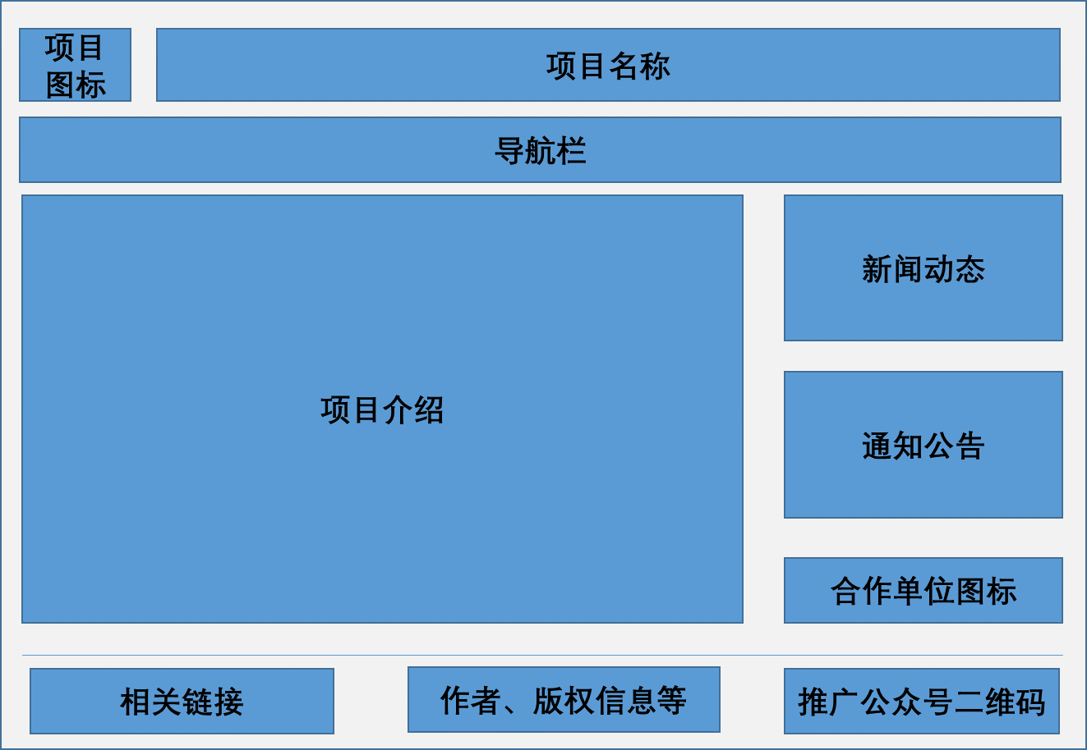
图1-1 “首页”板块样式
（2）关于项目
如图2所示，此板块的左侧边栏中包含一个两级的目录，其中第一级标题是生物分类的名称，第二级标题是生物物种的名称。
点击任一物种的名称时，板块的右侧主体部分需依次罗列以下内容：
1） 基本信息介绍（文字+图片）；
2） 项目进展（此处仅展示简短的概要，并提供链接，可跳转至“项目进展”板块中该物种对应的项目进展详情）；
3） 相关数据库（提供链接，可跳转至“数据/工具”板块中该物种对应的数据库）；
4） 项目组发表的文章（仅需提供链接，可直接跳转至该文章在外网上的页面，如pubmed网站等）。
5） 相关文章（罗列该物种对应的相关文章，并提供链接，可直接跳转至该文章在外网上的详情页面）。
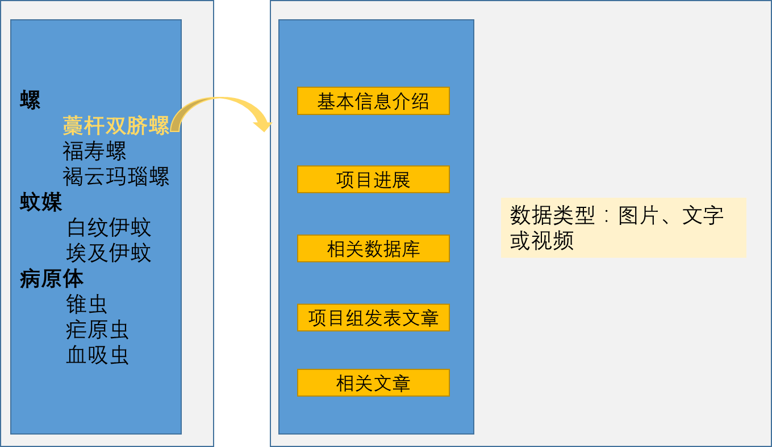
图1-2 “关于项目”板块样式
（3）研究团队
如图3所示，此板块的左侧边栏包含一个两级目录和一个三级目录。其中，上方的两级目录的一级标题是“主要负责团队”，二级标题是该团队4位成员的姓名；而对于下方的三级目录，一级标题是“参与团队”，二级标题是不同团队的名称，三级标题是各团队成员的姓名。
点击“主要负责团队”或各参与团队的名称时，板块的右侧主体部分需依次罗列以下内容：
1） 团队简介；
2） 研究方向；
课题任务；
受本项目支持发表的文章（需罗列所有文章的标题，并提供链接，可直接跳转至文章在外网上的详情页面）。
点击团队成员的姓名时，板块的右侧主体部分需以文字和图片的形式，展示该成员的简介、研究方向、研究成果等内容。

图1-3“研究团队”板块样式
（4）新闻动态
如图4与图5所示，此板块包含2种页面，分别为目录页与详情页。目录页（图4）按发布日期从晚到早，罗列新闻动态条目，每个条目包含标题与发布日期。其中，标题提供链接，可跳转至该新闻动态的详情页。详情页（图5）包含新闻动态的标题以及具体内容。
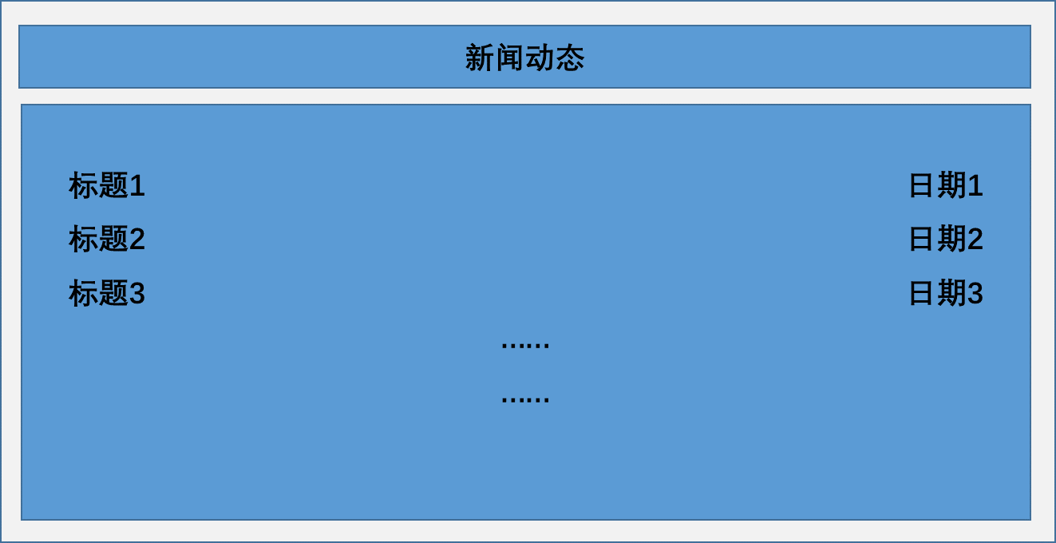
图1-4“新闻动态”板块样式（目录页）

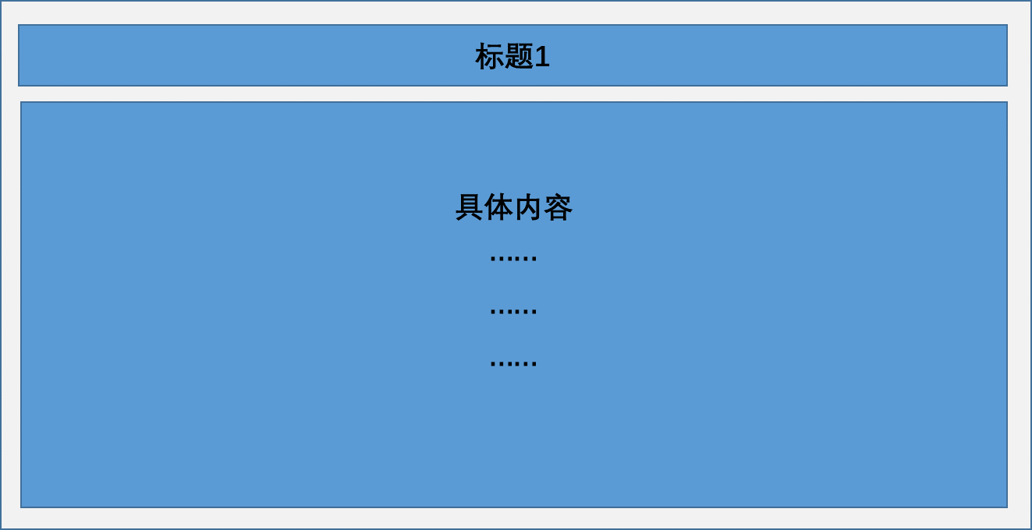
图1-5“新闻动态”板块样式（详情页）
（5）通知公告
此板块的样式与“新闻动态”板块完全一致，包含目录页与详情页。目录页罗列通知公告条目，每个条目包含标题与发布日期。其中，标题提供链接，可跳转至该通知公告的详情页。详情页包含通知公告的标题以及具体内容。
（6）项目进展
如图6所示，此板块的左侧边栏与“关于项目”板块的左侧边栏样式、内容完全一致。当点击某一物种的名称（即目录的二级标题）时，板块的右侧主体部分以文字、图片、链接等形式展示与该物种相关的项目进展。
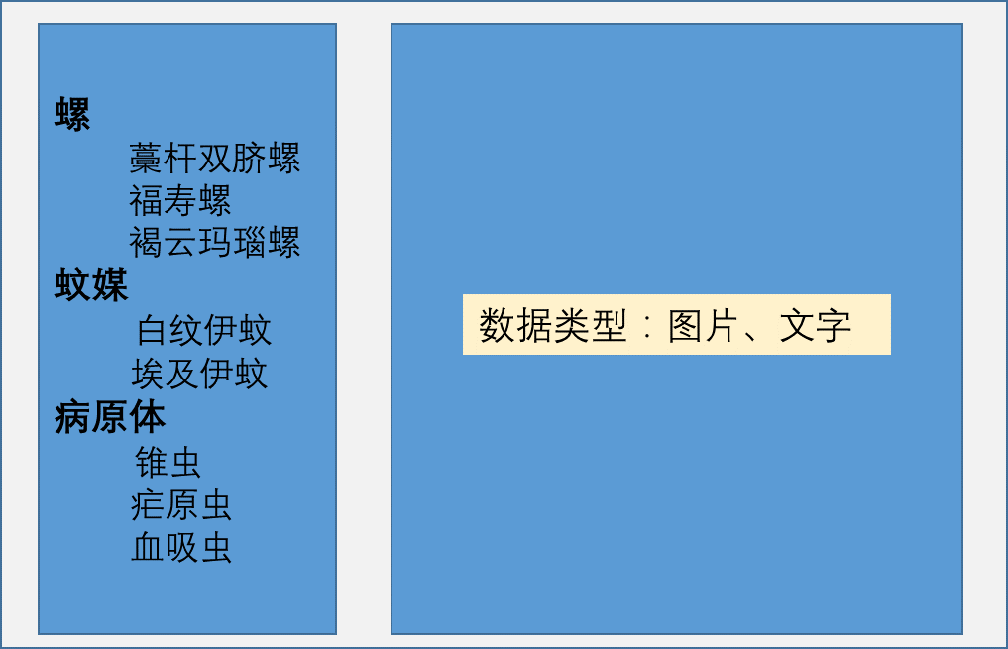
图1-6“项目进展”板块样式
（7）发表文章
如图7所示，将项目组已发表的文章按照发布年份的顺序，依次以条目的形式进行罗列。每个条目包含文章的序号、标题以及作者等信息。其中，文章标题上附带链接，可直接跳转至该文章在外网上的详情页面。
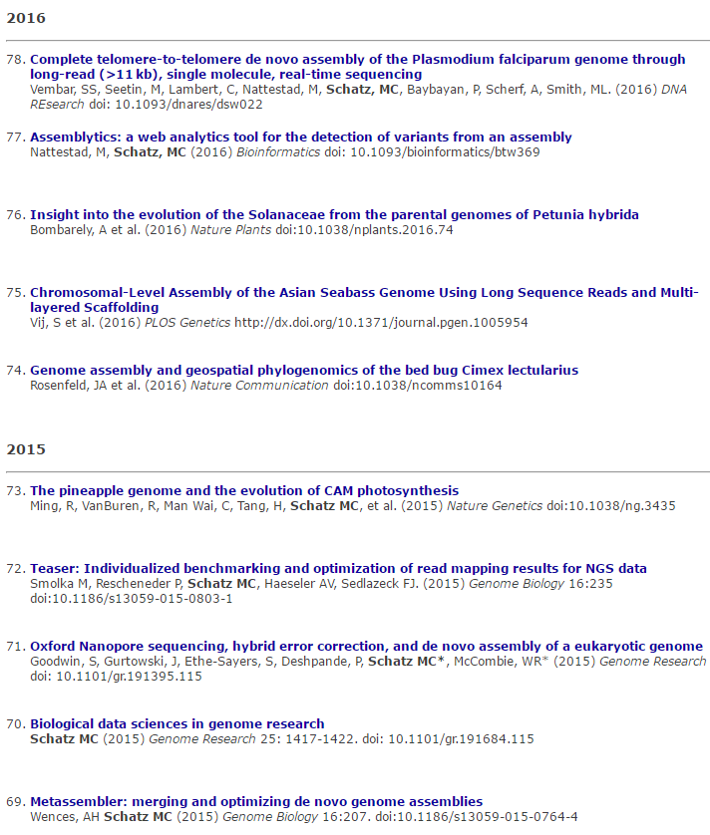
图1-7“发表文章”板块样式
（8）学术交流
如图8所示，此板块的左侧边栏中包含一个两级的目录，其中第一级标题是学术会议召开的年份（按从晚到早的顺序排列），第二级标题是学术会议的名称。
当点击学术会议的名称时，板块的右侧主体部分需以文字、图片、视频的形式，展示的该学术会议的详情与报导。
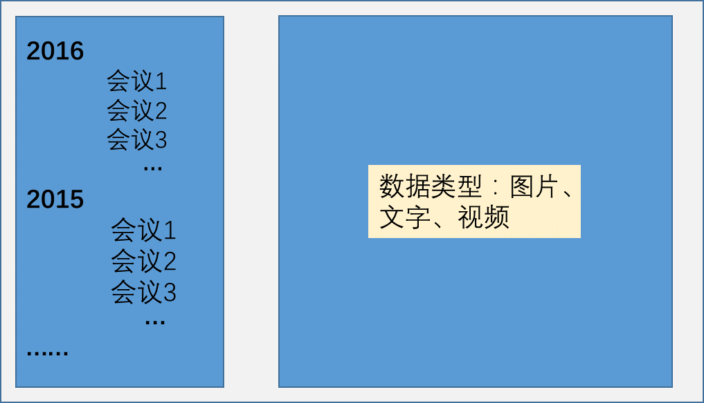
图1-8“学术交流”板块样式
（9）数据/工具
此板块包含三项内容：
- 项目组团队数据共享（包括项目组使用的源数据链接，项目组进行数据分析后得到的结果，项目组公开发表的文章涉及到的可共享的数据的链接）；
- 站外数据库（商业化数据库）链接；
- 常用分析工具链接
如图9所示，此板块的左侧边栏中包含三个链接，分别为“团队数据共享”、“站外数据库”以及“常用分析工具”。当点击其中任一链接时，此板块右侧的主体部分应显示对应的文字和链接。
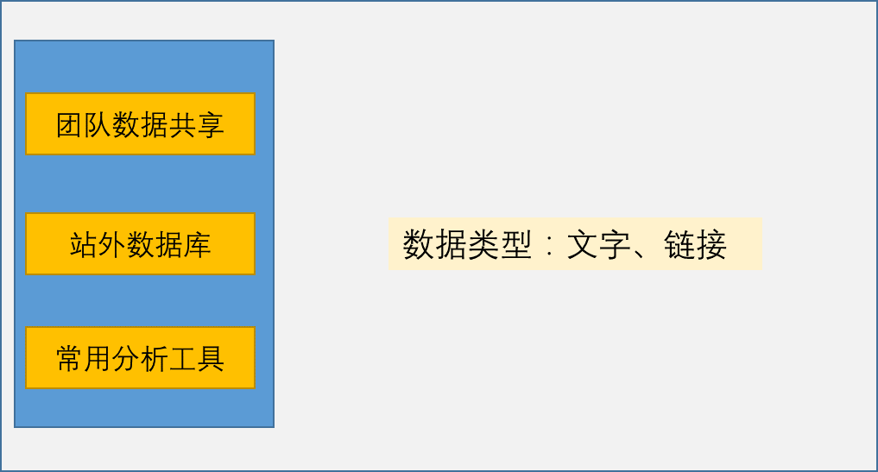
图1-9“数据/工具”板块样式
（10）数据分析

1.2用例图
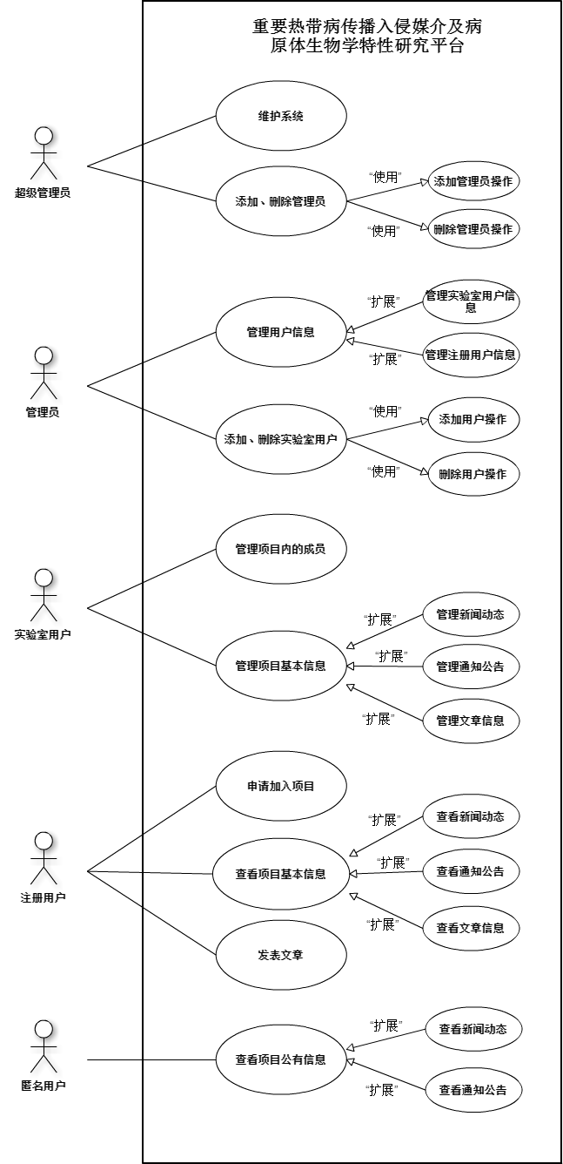
图1-10 用例图

1.3用例规约

1.3.1管理项目基本信息
- 简要描述
管理项目基本信息即新增、删除、查询、更改项目的基本信息，项目的基本信息包括项目的新闻动态、通知公告和文章信息等信息。只有实验室用户可以管理项目的基本信息。

- 参与者
实验室用户

- 场景描述
实验室用户在后台管理系统登录之后可以进行项目基本信息的管理。在项目基本信息一级菜单下有新闻动态、通知公告、文章信息等二级菜单，点击相应的二级菜单即显示该二级菜单的内容，实验室用户在此页面可以对相应的项目信息进行新增、删除、查询、更改的操作。

- 前置条件
实验室用户已经在后台管理系统成功登录。

- 后置条件
实验室用户在对项目信息进行新增、删除、更改的操作时，系统均会有确认反馈。

- 事件流
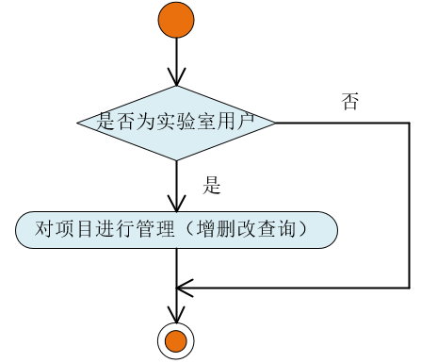
图 1-11 管理项目事件流图

1.3.2申请加入项目
（1）简要描述
已经注册的用户可以申请加入项目成为项目组的成员。

（2）参与者
注册用户、管理员

（3）场景描述
用户成功注册后即可以申请加入项目，注册用户在系统页面上点击提交申请的按钮后，管理员就会收到申请通知，在管理员同意后注册用户成功加入项目。

（4）前置条件
注册用户已经成功登录。

（5）后置条件
管理员同意注册用户的申请后注册用户会收到确认通知。

（6）事件流
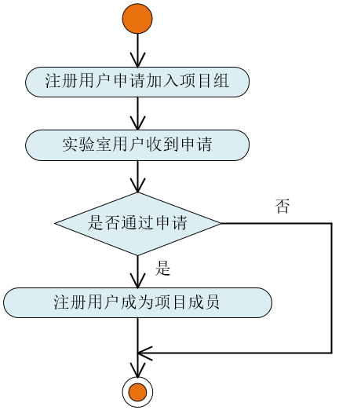
图 1-12 申请加入项目事件流图

1.3.3发表文章
（1）简要描述
已经加入项目组的注册用户可以在系统上录入项目组已发表的文章，录入的文章将会显示在该系统的“发表文章”页面上。

（2）参与者
注册用户

（3）场景描述
已经加入项目组的注册用户在系统的录入文章的页面上输入文章的标题、作者、发表时间和文章内容，用户在确认无误并点击提交按钮后，文章便在系统的“发表文章”页面上显示出来。

（4）前置条件
注册用户已经成功加入项目组。

- 后置条件
若文章发表成功，文章在系统的“发表文章”页面上显示出来；若失败，则不显示。

（6）事件流
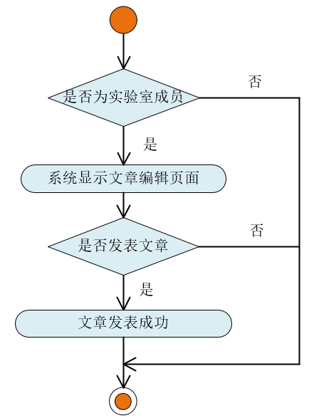
图 1-13 发表文章事件流图

1.4术语表
名词术语 | 定义 | 英文名
数据库 | 数据库指的是以一定方式储存在一起、能为多个用户共享、具有尽可能小的冗余度的特点、是与应用程序彼此独立的数据集合。在本文中特指数据库管理系统所管理的数据库。 | Database
用户名 | 包括超级管理员、管理员、实验室用户以及注册用户登录时候填写的名称 | User
密码 | 包括超级管理员、管理员、实验室用户以及注册用户登录时候填写的口令 | Password
实验室用户 | 项目的主要管理者 | Lab User
匿名用户 | 仅能查看项目公有信息等用户 | Anonymous User
注册用户 | 通过注册的用户，允许申请加入到项目中 | Registered user
项目 | 项目是指一系列相互关联的活动，这些活动有着一个明确的目标或目的，必须在特定的时间、预算、资源限定内，依据规范完成。 | Project
新闻动态 | 由实验室用户添加的关于该项目的新闻消息 | News
通知公告 | 由实验室用户添加的关于该项目的通告 | Notices
表1-1 术语表

二、架构设计

2.1架构描述
整个网站的架构分为MVC三层，分别为模型层、视图层和控制器层。MVC架构设计将业务逻辑、数据和界面显示分离开来，使得开发人员在改进和个性化定制界面及用户交互的同时，不需要重新编写业务逻辑。这样的架构不仅使整个网站的开发清晰明了，开发模块化，而且大大提高了开发的效率。

2.1.1模型层
本网站的数据模型分为两部分。
- 第一部分为网站用户数据模型，其中包括了超级管理员、管理员、实验室用户和注册用户的数据。
- 第二部分为网站项目的主要数据，包括了生物分类、生物物种、物种对应的项目进展信息、研究团队人员信息、新闻动态、通知公告、文章信息和学术会议信息。

2.1.2视图层
本网站的的视图层由以下十个板块构成：
- 首页
- 关于项目
- 研究团队
- 新闻动态
- 通知公告
- 项目进展
- 发表文章
- 学术交流
- 数据/工具
- 数据分析

2.1.3控制器层
本网站的控制器层主要包括三个部分。
- 第一部分为用户注册登录的控制逻辑。用户注册和登录需要填写的信息均包括用户名、密码和验证码。控制器从视图层的表单中获取这些数据，并作相应的验证处理，最终将这些数据存储到数据库中或者改变某些数据状态的值。
- 第二部分为用户发表文章、新闻动态和通知公告的控制逻辑。用户在相应的视图层页面中填写文章、新闻动态或通知公告的相关信息，控制器从视图层的表单中获取这些数据，然后将这些数据连同发布用户的信息存储在数据库中，最终在相应的视图展示这些信息。
- 第三部分为点击链接页面跳转的控制逻辑。用户点击网站的链接，经由控制逻辑请求响应对应的URL后，网站会跳转到相应的页面。

2.2架构图
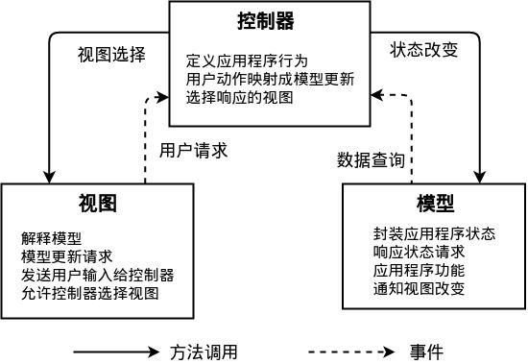
图2-1 架构图

2.3关键抽象
按照不同的模块分类主要包含以下类：

（1）用户模块：User（抽象类）、SuperUser（超级用户）、AdminUser（管理员用户）、LabUser（实验室用户）、RegisterUser（注册用户）、AnonymousUser（匿名用户）
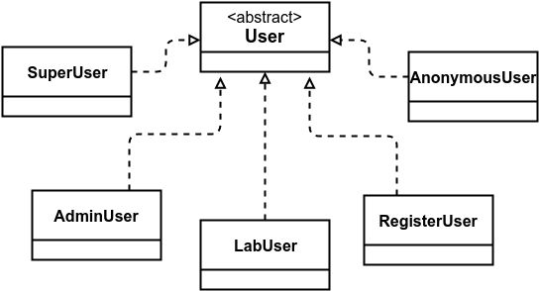
图2-2 用户模块类图

（2）项目模块：Project（项目）、DevTeam（研究团队）、Creature（生物）
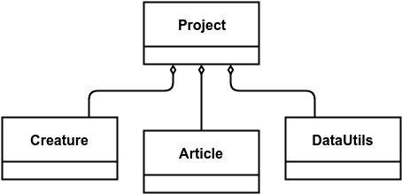
图2-3 项目模块类图

（3）新闻模块：News（新闻动态）
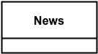
图2-4 新闻动态类图

（4）通知公告模块：Notification（通知公告）
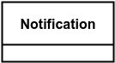
图2-5 通知公告类图

（5）学术交流模块：AcademicConference（学术会议）
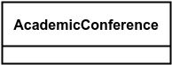
图2-6 学术会议类图

（6）数据工具模块：DataUtils（数据工具）
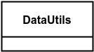
图2-7 数据工具类图

三、用例分析

3.1管理新闻用例类的析取
只有实验室用户才有权利修改项目的新闻信息，实验成员的注册用户无权修改新闻信息。实验室用户能够通过新闻管理页面（通过接口NewsManageInterface）对新闻进行管理：删除、添加、更新。
系统的控制器层将实验室用户的操作，对相关的数据库操作对应进行修改操作，最后修改数据Model层。
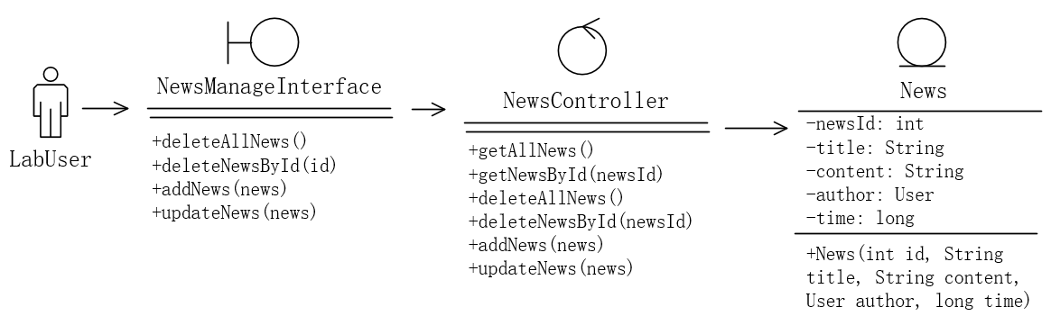
图3-1 管理新闻用例类图

3.2申请加入项目用例类的析取
注册用户只有通过向实验室用户申请，才能加入到项目当中。注册用户通过在申请页面（UserApplyInterface接口）提交申请，控制器层将该申请发送到实验室用户中，实验室用户在收到请求之后，将通过
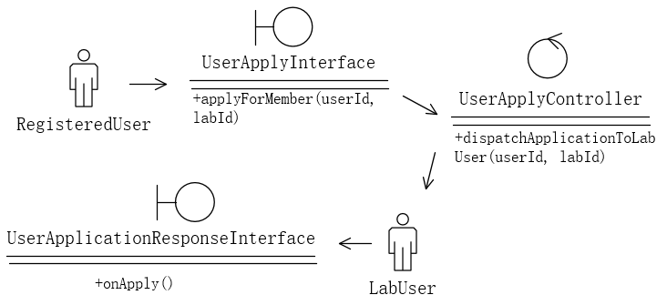
图3-2 申请加入项目用例类图

3.3发表文章用例类的析取
只有实验室用户、加入项目的注册成员才有权利修改项目的文章信息。用户能够通过文章管理页面（通过接口ArticleManageInterface）对新闻进行管理：删除、添加、更新。
系统的控制器层将用户的操作，对相关的数据库操作对应进行修改操作，最后修改数据Model层，将对应的修改的结果保存到数据库。
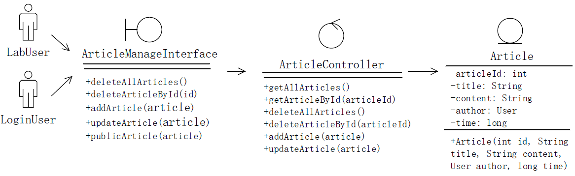
图3-3 文章管理用例类图

3.4总体类的析取
所有用户均为User的子类，不同用户具有不同的权限。项目成员包括了实验室与用户和加入项目的注册用户，项目中的成员能够在项目中发布文章、查看新闻、会议等信息；而对于项目的基本信息（如项目名称，成员等）的修改只有实验室用户拥有该权限。
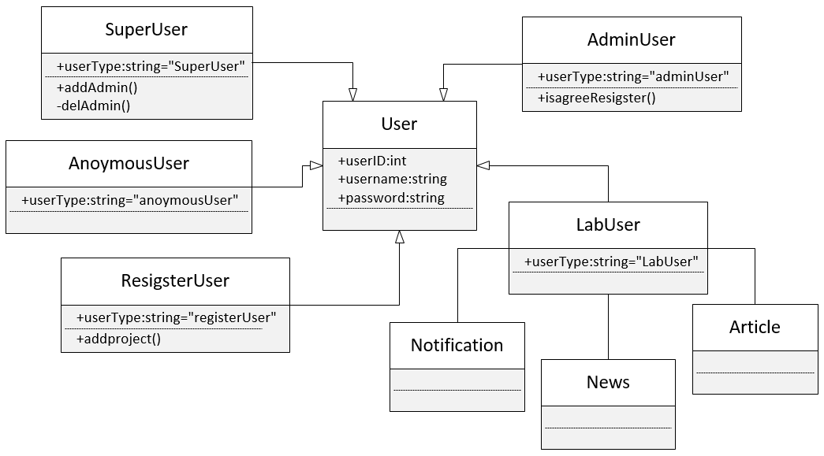
图3-4 总体类用例类图

3.5分析机制
安全：将用户的相关信息进行加密保存到数据库中。
持久化：将系统的数据保存到数据库中，实现数据的持久化。
接口：系统的设计为了能够保障系统的鲁棒性，需要实现高内聚，低耦合的设计原则，通过接口，将不同板块、子系统的逻辑进行解耦。对于一个子系统的访问需要通过访问该系统的外部类（接口的实现）。

四、类与子系统设计

4.1确定类的设计
以下是系统的总体类设计图：
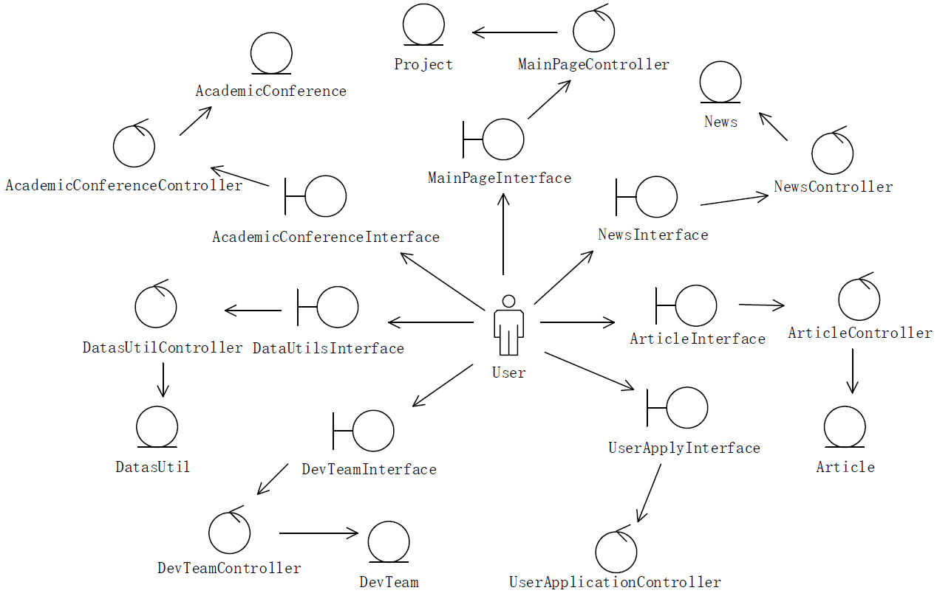
图4-1 总体类设计

以下是关键类的类图：
图 4-2 用户类类图

图4-3 项目类类图

图4-4 研发团队类类图

图4-5 通知类类图

图4-6 新闻类类图

图4-7 文章类类图

图4-8 学术会议类类图

图4-9 数据、工具类类图

4.2子系统划分
根据网站的功能模块划分，可以将网站分为以下几个子系统：首页、项目、研究团队、学术会议、文章、数据工具这六个子系统。
首页子系统：包括了首页页面、新闻、消息通知以及项目的介绍；
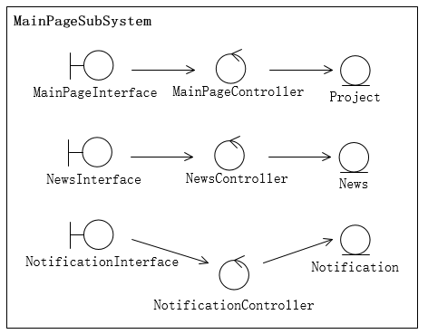
图4-10 首页子系统设计

项目子系统：包括了项目的进展、基本信息以及相关的文章；
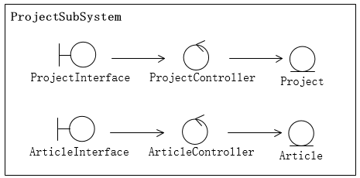
图4-11 项目子系统设计

研究团队子系统：包括了团队的信息、研究方向以及团队的成员；
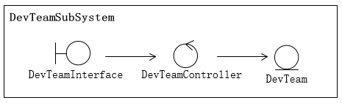
图4-12 研究团队子系统

学术会议子系统：包括了学术会议的详情和报导；
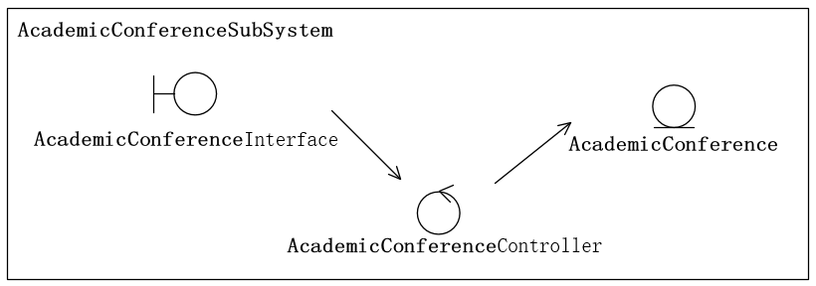
图4-13 学术会议子系统

文章子系统：包括了成员发表的文章以及相关作者的信息；
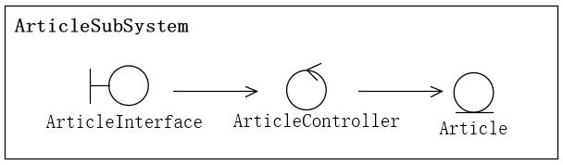
图4-14 文章子系统

数据工具子系统：包括了主要团队数据共享、站外数据以及常用分析工具等。
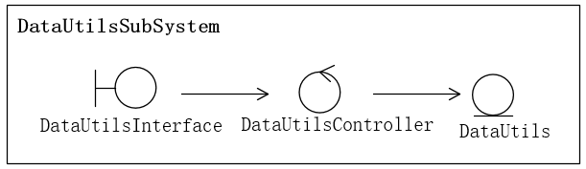
图4-15 数据工具子系统

4.3子系统及其接口设计
该系统的子系统设计如上图，用户通过注册，能够加入到项目的研发团队中。
各个子系统通过边界类（接口）与其他子系统进行数据的交换，通过接口将不同的子系统的逻辑分开，数据的传输也均通过接口来传递，这样能够实现系统间的低耦合度。在调用每个子系统相应功能的时候，仅能通过该系统所暴露的接口，例如ProjectInterface、ArticleInterface等。
而对于数据、界面、控制层则采用MVC的框架进行分层。
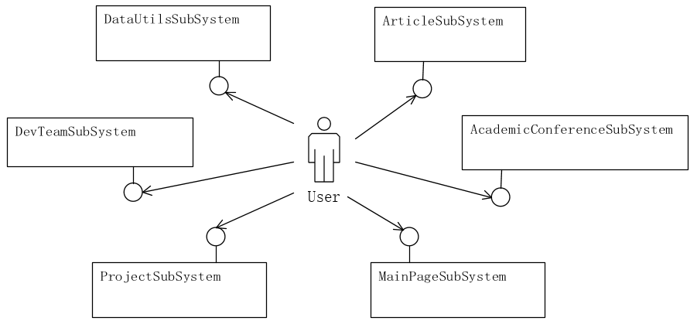
图4-16 子系统及其接口设计图

五、运行时架构设计

5.1分析本系统的并发需求
本系统作为一个网页系统，供给不同的用户登录使用，因此该系统需要满足多用户登陆、并发请求加载网页的内容等。
假设一个用户相当于一个请求，该系统的并发需求很大程度由在线的用户数量所决定，由于该系统仅针对重要热带病传播入侵媒介及病原体生物学特性的研究平台，参与的用户数量级相对较小，因此该系统的并发需求相对较小。总共的用户的数量大概控制在100人以下，而并发量会比100小，因此该系统将并发需求控制在：一个时刻最多同时只有75个人同时进行请求。

5.2识别出相应的进程和线程
由于该系统需要考虑并发需求，因此该系统包含以下进程和线程：

5.2.1进程
主进程：整一个系统仅由一个进程构成，系统的入口则为该进程的入口，该进程生命周期与系统的生命周期一致，当系统结束运行时候，进程将结束；如果进程被迫结束（例如异常），则该系统也会结束。而主进程中包括多个线程。

5.2.2线程
- 请求线程（RequestHandler）
由于可能存在多个用户请求，因此需要存在一个请求线程，该线程仅用来接收所有用户的请求，并将请求放到对应的请求队列中去；请求线程不对用户请求做具体的响应（请求线程相当于一个生产者）。
- 响应线程（ResponseHandler）
请求线程将用户请求存放到一个请求队列中去，需要一个响应线程对队列进行轮询操作，如果发现队列存在用户的请求，则从资源池请求分配资源进行响应（响应线程相当于一个消费者）。
- 处理线程（HandlerThread）
处理线程由资源池进行分配，当响应线程请求一个线程处理请求的时候，如果资源池存在空闲的线程，则将该空闲线程用于处理该请求。

5.3描述相应的进程和线程
下图表示了该系统的请求处理过程，该过程主要包含3个部分：请求过程、响应过程、处理过程。
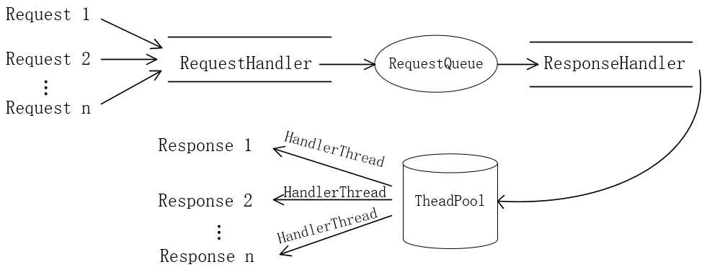
图5-1 系统处理请求过程

上图中，RequestHandler为请求线程，该线程将所有的请求Request放到请求队列RequestQueue中；ResponseHandler为响应队列，将RequestQueue中的请求取出进行相应。而RequestQueue队列的请求处理方式对应于生产者和消费者模式：
RequestHandler充当生产者，将请求放入到请求队列中，如果请求队列RequestQueue已满，则会阻塞RequestHandler，直至RequestQueue有空余的位置；
ResponseHandler充当消费者，从RequestQueue中取出请求，如果RequestQueue中为空，则会阻塞ResponseHandler。如果ResponseHandler取出了请求，则从线程池中取出处理线程HandlerThread进行请求的处理。
线程池ThreadPool是一个固定大小的线程池，不能无限地从中取出HandlerThread进行请求的处理，因为当ThreadPool的线程太多时，容易导致空闲资源的浪费、以及线程切换所带来的CPU资源损耗。
HandlerThread线程用于处理每一个用户的请求，每个用户都与一个HandlerThread线程进行对应，HandlerThread处理后将用户请求的结果返回给用户。

